<项目名称>
Error: Reference source not found

版本 <1.0>

修订历史记录
日期 | 版本 | 说明 | 作者
<日/月/年> | <x.x> | <详细信息> | <姓名>
5/28/2021 | v1.0 | 编写了基本的软件架构 | 陈灿涛
6/15/2021 | v1.1 | 编写了一些视图 | 陈灿涛、刘钧升

目录
1. 简介 4
1.1 目的 4
1.2 范围 4
1.3 定义、首字母缩写词和缩略语 4
1.4 参考资料 4
1.5 概述 4
2. 架构表示方式 5
3. 架构目标和约束 5
4. 用例视图 5
4.1 用例实现 6
5. 逻辑视图 8
5.1 概述 8
5.2 在架构方面具有重要意义的设计包 9
6. 进程视图 10
7. 部署视图 12
8. 实施视图 13
8.1 概述 13
8.2 层 13
9. 数据视图（可选） 14
10. 大小和性能 17
11. 质量 17

Error: Reference source not found

简介

目的
本文档将从架构方面对系统进行综合概述，其中会使用多种不同的架构视图来描述系统的各个方面。它用于记录并表述已对系统的架构方面作出的重要决策。
该文档旨在帮助团队成员理解本项目的架构和设计。例如：编写下单模块的同学，可以从本架构文档中找到他所需要的字段，并且明白应该所提交的字段存储到了数据库中的哪个表。测试人员和集成人员，都可以从本文档中寻找到系统开发的部分，并且能够合理规划和分配开发任务和信息。

范围
该文档适用于《校小通》项目，校小通是一个灵活的线上接单平台，下单人可以根据自己的需求，
在平台上发布订单，接单的人可以根据自己的实际情况，灵活选择时间，接收订单，并实现，用自
己的空闲时间与生活技能相结合，赚取金钱的平台。

定义、首字母缩写词和缩略语
校小通： 项目名称，作为对整个项目平台的称呼
通币：校小通平台通用的一种货币。
token：前端向后端数据请求的凭证。
cos：腾讯云的对象存储服务，在本项目中，用于存储图片。
ajax： 前后端交互的技术。

参考资料
[1] json web token实践: http://www.ruanyifeng.com/blog/2018/07/json_web_token-tutorial.html
[2] restfully api：http://www.ruanyifeng.com/blog/2014/05/restful_api.html
[3] RUP 4+1 views：https://blog.csdn.net/turbock/article/details/102930810
[4] Oauth2.0： https://www.ruanyifeng.com/blog/2014/05/oauth_2_0.html
[5] 《UML和模式应用》

概述
架构设计文档是对一个系统的软件架构的具象化描述，是系统设计思维的具体展示。

架构表示方式

本架构文档包括简介，架构表现方式，架构的目标和约束，以及 RUP 4 + 1 Views（用例视图，逻辑视图，进程视图，部署视图和实施视图）。
其中，用例视图是一种需求分析技术，通常采用UML的用例图进行设计。通过用例视图的设计过程，可以正确的识别系统的用户和其它系统（Actor）、系统边界（Boundary）和用例（Use Case），并对系统的功能场景进行充分的分析，以确定系统提供的功能可以满足用户需求。
逻辑视图是对系统职责的的逐级划分，通常还要求对各逻辑元素间的关系，也就是接口进行描述增加逻辑元素的接口进行描述对系统的设计和实现非常重要。因为软件设计最重要的原则就是高内聚、低耦合，一个满足此原则的系统不应该存在不合理的依赖关系，比如下层与上层间的反向依赖，或是循环依赖等。
部署视图也称为物理视图，开发出的软件系统，最终是要运行在物理或软件环境上。物理环境可能是服务器、PC机、移动终端等物理设备；软件环境可以是虚拟机、容器、进程或线程。部署视图就是对这个部署信息进行描述。
实施视图包括对逻辑架构元素，描述其代码位置，可以是代码仓位置，或代码目录，或是开源软件的版本信息等，也包括系统的构建，即如何将代码编译成二进制交付件（比如.so/.bin）。这个构建信息需要包括构建依赖、构建工具链、构建环境信息。

架构目标和约束
在项目开发过程中，采用基于UML的OOA/D进行设计和开发，采用BS架构。
1、前端使用Vue.js 和 uview开发，选择了跨端开发工具uni-app进行开发，uni-app的跨端开发的优点，使得一套代码，可以运行到多个平台，开发成本低，可移植性强。前端与后端交互，使用ajax进行数据请求，同时，将网络请求进行封装，采用了低耦合，高内聚的设计理念，对代码进行了优化。
- 后端使用django3.1.7，django是python中的主流的重量型框架，Models采用ORM，对数据库中的数据进行增删改查，Views主要编写后端代码逻辑，对查询出来的数据进行处理，打包成json格式的数据，Templates主要是负责存放前端页面，在本项目中，由于开发环境基于微信平台开发，并不需要用到templates。
- 对于用户登陆，使用了Oauth2.0的登陆协议，具体可以参见阮一峰的Oauth2.0的4种登陆模式，使用了Json web token作为登陆验证方式，减小了服务器的压力。
- 使用了COS作为图片资源的存储服务器，减小了图片访问给服务器带来的压力。
4. 用例视图

4.1 用例实现
系统用例：
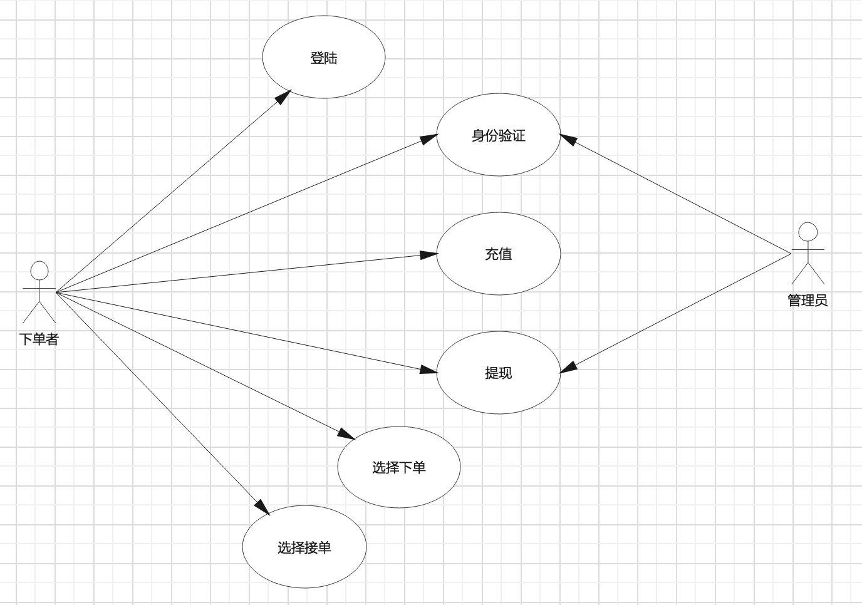
下单和接单流程：
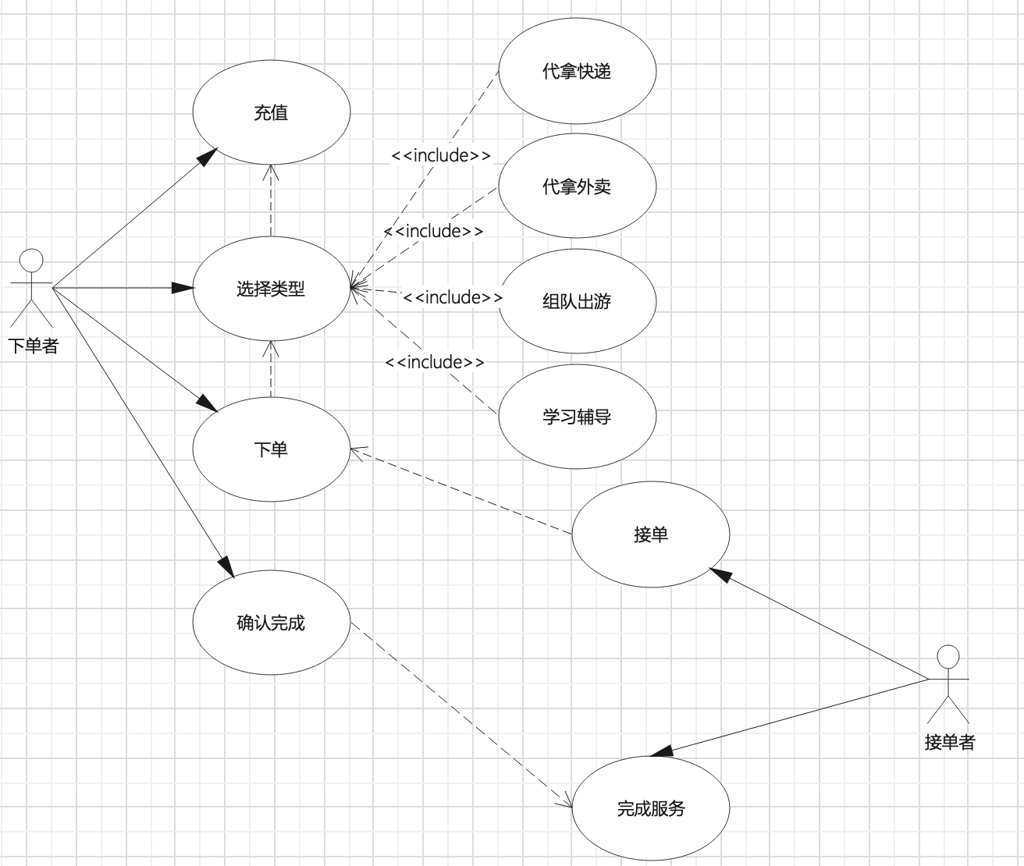
管理员审核身份验证：
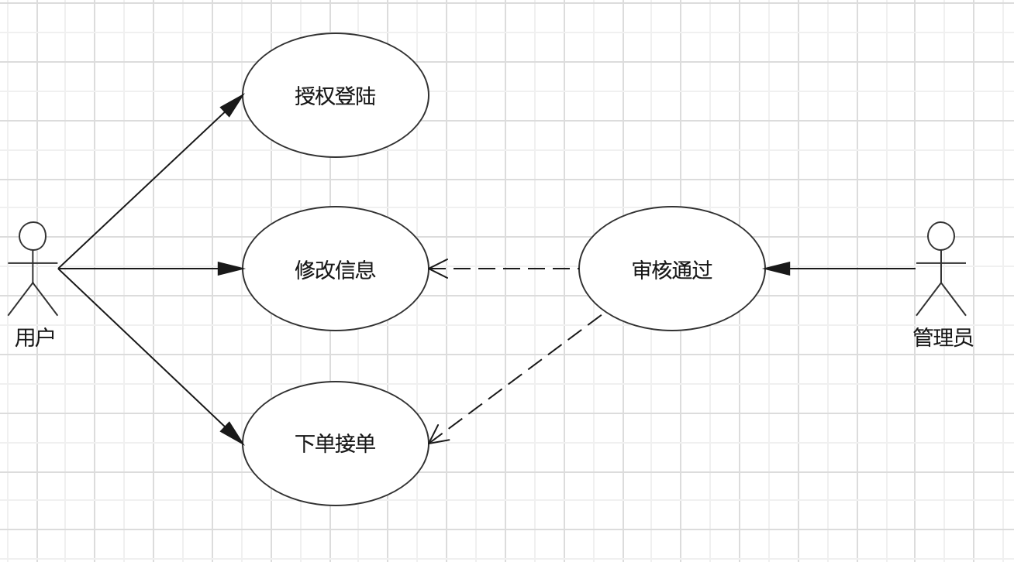

5. 逻辑视图

5.1概述
本节按照设计模型的包的层次结构来说明整体分解情况。

5.2 在架构方面具有重要意义的设计包
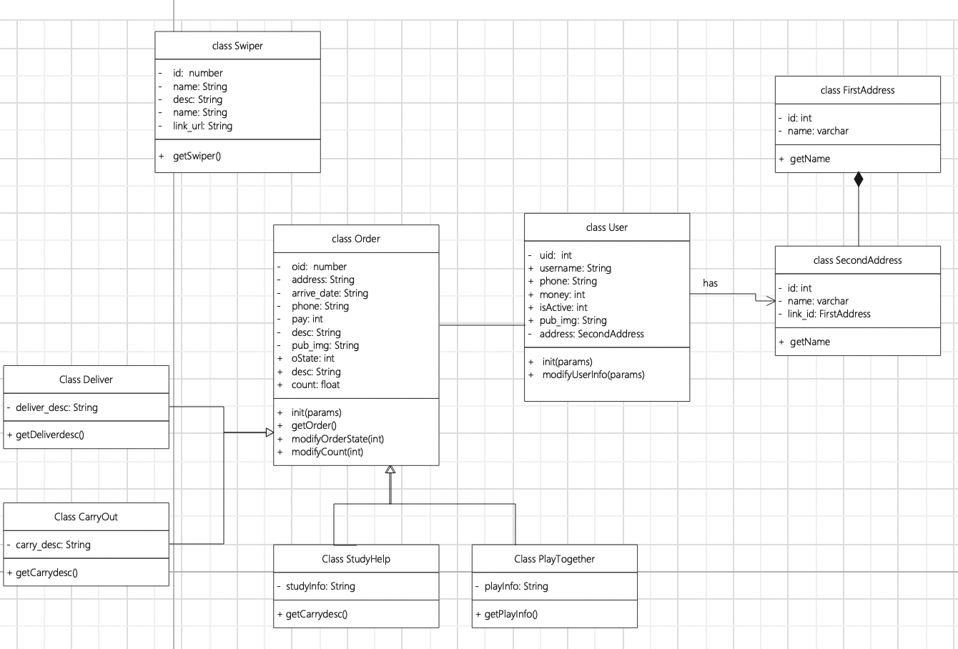

重点类介绍：
Order： 订单类，订单可范化为四种，分别是快递代拿，外卖代拿，学习辅导，组队出游四种。
User： 用户类，用户类包括用户名，电话，余额等一些关键信息，用户与Order类双向关联关系。即，用户需要下单，要有用户才能产生Order类，同时，Order也会被User接收。
Swiper：轮播图类，轮播图仅仅旨在首页产生，用于展示一些数据。
FirstAddress： 一级地址类，用于存储一级地址信息，如大学城校区，五山校区等。
SecondAddress： 二级地址类，用户存储二级地址信息，如C1、D1、西1等

6. 进程视图
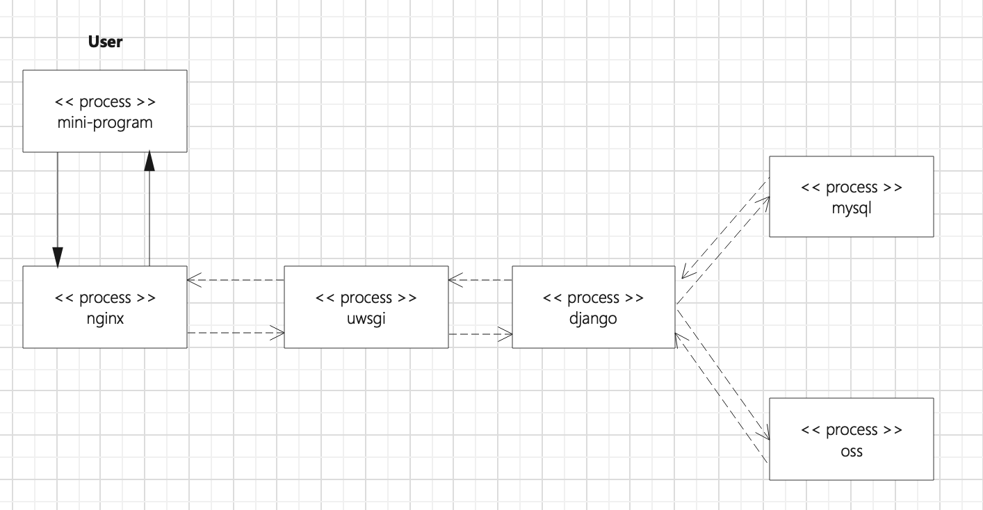
用户接单顺序图：

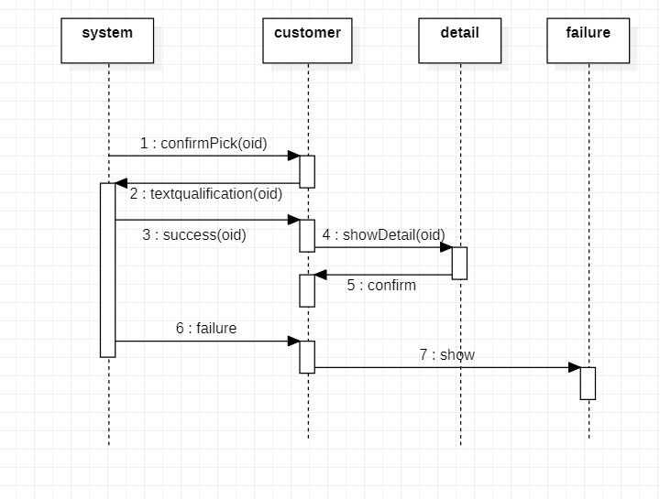
用户下单顺序图
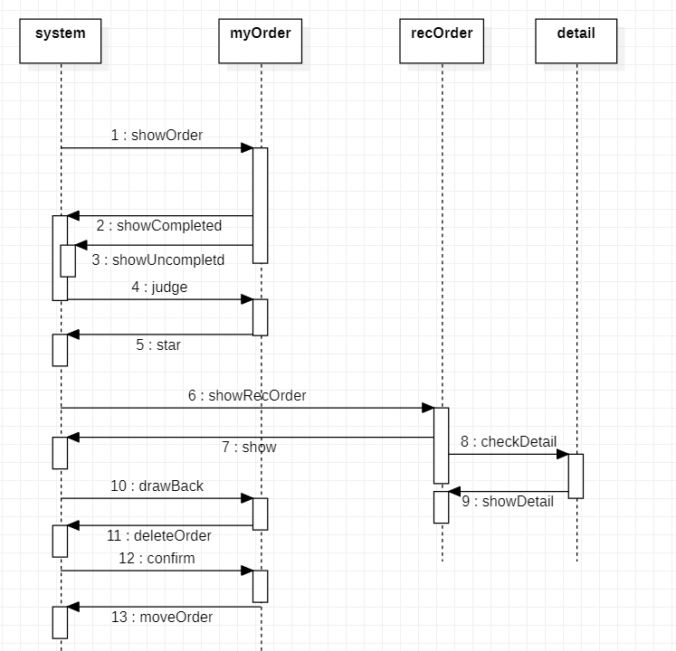

7. 部署视图
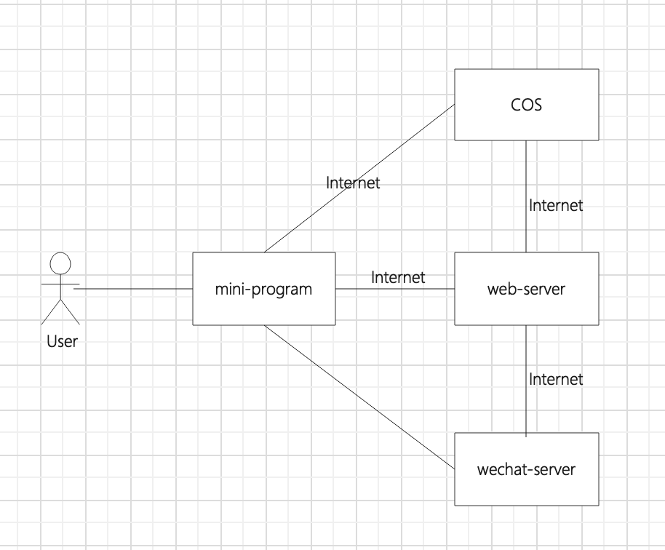

8. 实施视图

8.1概述
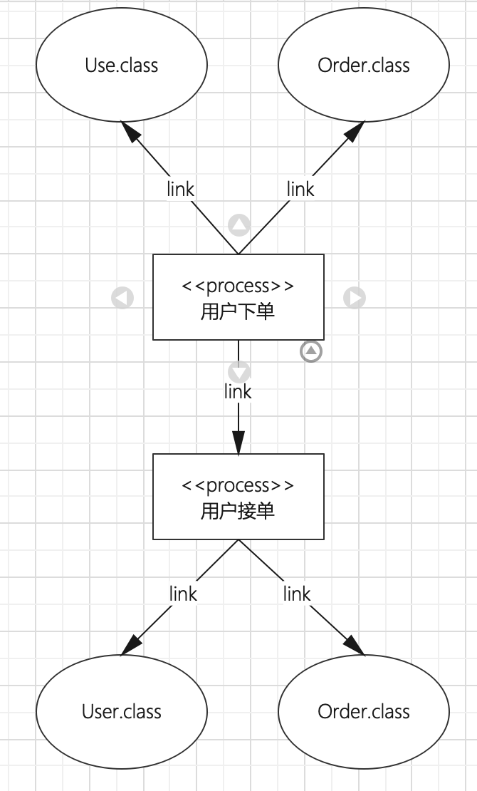

8.2 层

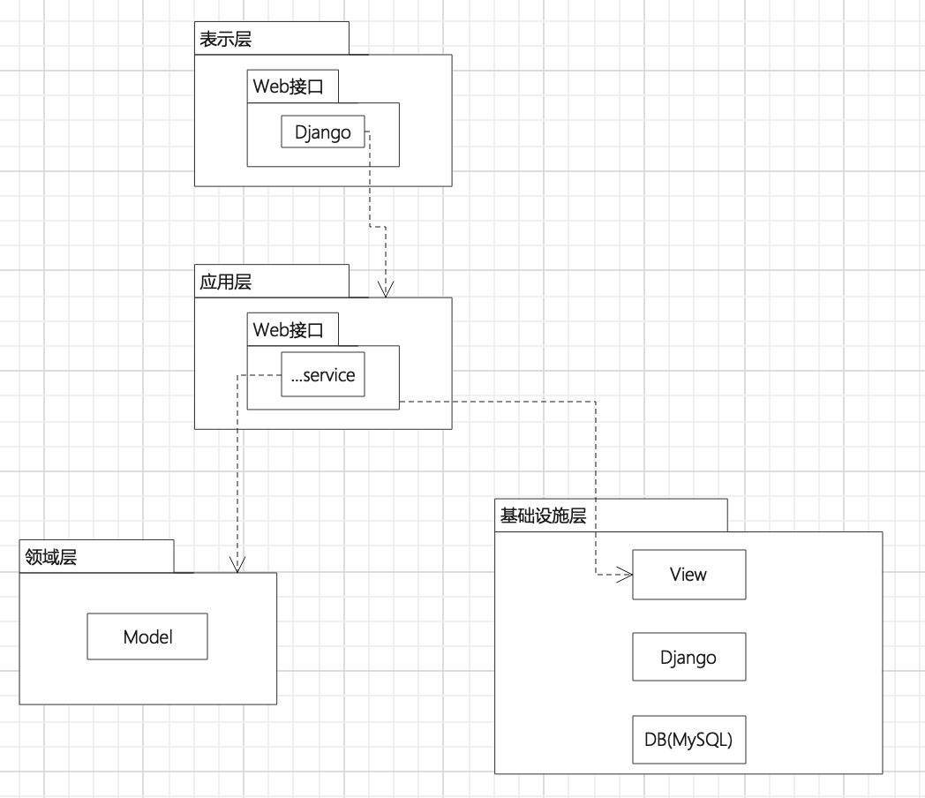
（1）表示层：负责直接跟用户进行交互，一般也就是指系统的界面，用于数据录入，数据显示等。意味着只做与外观显示相关的工作，不属于他的工作不用做
（2）应用层：提供web服务，包含业务逻辑，跟业务相关的逻辑在应用层提供。
（3）基础设施层：负责跟数据库系统进行交互，将查询结果封装成查询集并向上返回。在View视图中，编写需要处理的逻辑。
（4）领域层：对业务实体的封装。添加到该层时，要先对业务涉及的实体进行抽象，提取出有关的属性，并将所有属性封装到类中，且相关的业务逻辑操作要相应地添加到应用层中。

9. 数据视图(数据库设计)
- 管理员(admin)表：储存并且维护管理员账号和密码。
字段 | 类型 | 备注
id（主键） | Int | 自增主键
username | Varchar | 登陆账号
password | Varchar | 登陆密码

- 用户(user)表：储存并且维护用户openid和金额等数据
字段 | 类型 | 备注
Uid | Int | 自增主键，用户在本平台的标识
Username | Varchar | 用户名
Phone | Varchar | 手机号码
Money | Int | 通币余额
isActive | smallInt | 是否已经通过审核(0: 未审核, 1: 已审核; 2:通过审核)
Pub_img | Varchar | 用户上传的图片的url地址

- 订单(order)表
字段 | 类型 | 备注
Address | Varchar | 地址
Arrive_date | Varchar | 到达时间
Phone | Varchar | 手机号码
Pay | Int | 报酬
Desc | Varchar | 订单备注
Pub_img | Varchar | 发布照片
oState | smallInt | 订单类型 (1: 代拿外卖，2:代拿快递，3 学习辅导 4:组队出游
State_id | smallInt | 订单状态(0: 未接单  1: 已接单 2: 已完成
Desc | Varchar | 订单详情
Count | float | 订单星级评价
- 一级地址表
字段 | 类型 | 备注
Id | Int | 自增主键
Name | Varchar | 校区名称
- 二级地址表
字段 | 类型 | 备注
Id | Int | 自增主键
Name | Varchar | 宿舍楼名称
- 用户与地址关联表
字段 | 类型 | 备注
Id | Int | 自增主键
aid1 | Int | 关联的一级地址
aid2 | Int | 关联的二级地址
Detail | Varchar | 地址详情，具体宿舍号（例如556）
- 用户下单关联表
字段 | 类型 | 备注
Id | Int | 自增主键
Uid | Int | 用户id
Oid | Int | 订单id
Recv state | Int | 用户与订单关联状态(0: 未接单 1: 已接单/未完成 2:已接单/已完成
- 用户接单关联表
字段 | 类型 | 备注
Id | Int | 自增主键
Uid | Int | 用户id
Oid | Int | 订单id
Recv_state | Int | 用户与订单关联表(1:已接单 2:已完成
- 轮播图表
字段 | 类型 | 备注
Id | Int | 自增主键
Name | Varchar | 轮播图名称
Url | Varchar | 轮播图地址
Desc | Varchar | 首屏显示
Link_url | Varchar | 跳转地址

10. 大小和性能
- 当用户点击按钮时，按钮仅仅只做了防抖500ms的功能，当用户点击提交按钮时，如果由于网络延时等问题，可能会出现发送两次ajax请求的情况，对后端代码存在压力。
- 系统应该能够保证订单不被重复接取。

11. 质量
11.1 可拓展性
通过组件化和模块化，将系统分为接单、下单、用户模块，前端将网络请求合理封装，并且将 每一个小的页面元素进行了合适的封装，能够非常方便地进行修改和拓展。
11.2 可靠性
在系统运行的过程中，需要时刻对用户的身份进行验证，并且对token的签发时间进行一定的限制。例如，在接单和下单的时候，必须让用户进行登陆，并且进行身份核实，否则不允许用户在平台上进行操作。token的签发时间为2h，符合运行要求。
11.3 可移植性
- 选择uni-app作为开发工具，可以做到一套代码，多端发布的目的，减小了开发成本。
- 后端通过合理的分层和模块化，提升了模块的服用性。
11.4 安全性
- 平台选择了COS作为图片服务器，避免服务器出现崩溃而带来的数据丢失问题。
- 平台选择了一台服务器作为数据服务器，不对外暴露真实ip。
11.5 可维护性
- 前端代码进行组件化处理，方便找到出问题的组件，直接进行调试和维护。
- MVT的设计理念，使得后端代码的耦合程度低，降低了维护的成本。
11.6 易用性
系统使用开源框架uni-app主打框架uview进行开发，用户体验较佳。

